23 сентября учащиеся 1-5 классов побывали в «Доме народного творчества» на экскурсии «В гостях у русской избы».

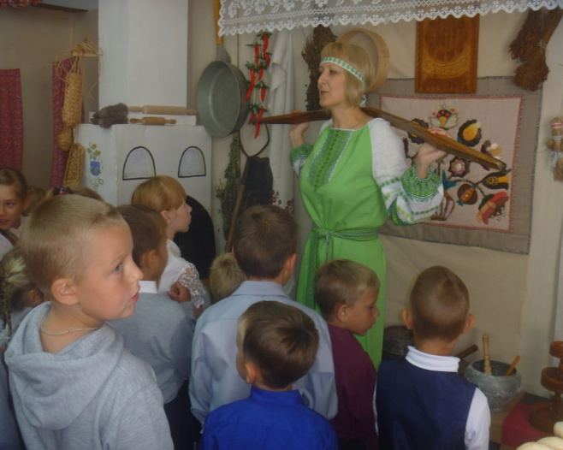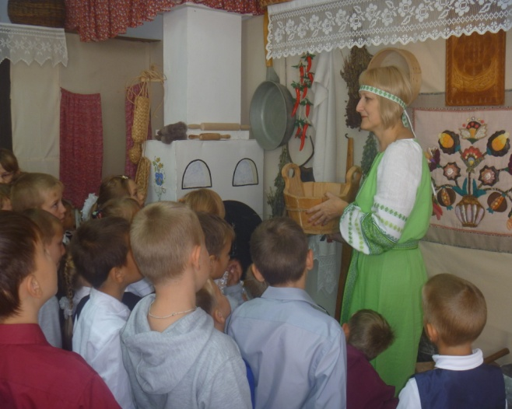

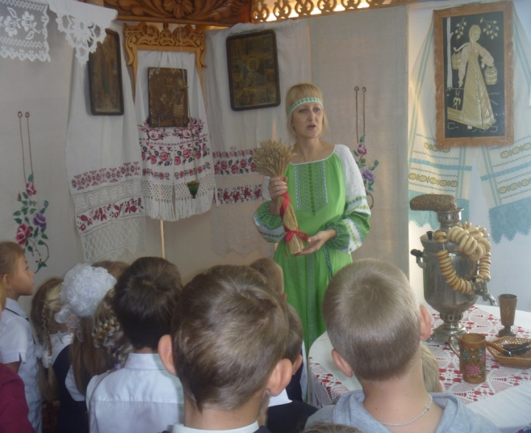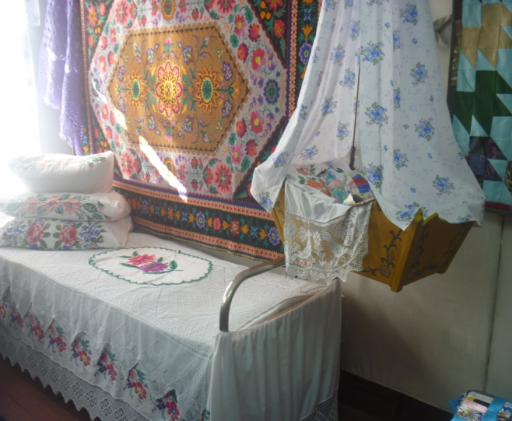
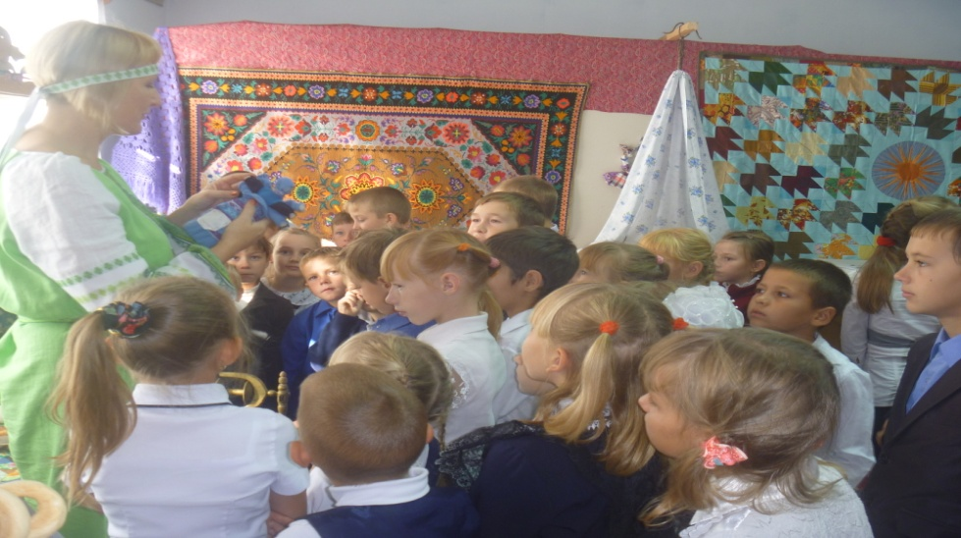
Глаголем, кошелем и брусом
Дом строили с резным крыльцом.
С обдуманным мужицким вкусом,
И каждый со своим лицом.
В. Федотов

